Домра

До́мра — русский, украинский и белорусский народный струнный щипковый музыкальный инструмент. Домра имеет корпус полусферической формы. Защипывание струн производится при помощи медиатора. Характерным приёмом звукоизвлечения является тремоло. Существуют два вида домр: трёхструнная (русская) домра с квартовым строем, традиционно использующаяся в России, и четырёхструнная домра с квинтовым строем, получившая наибольшее распространение в Белоруссии и на Украине. Домра используется для сольного исполнительства (домра малая, прима) и в составе ансамблей и оркестров русских народных инструментов.
Домра широко применялась скоморохами на Руси в XVI—XVII веках как сольный и ансамблевый («басистая» домра) инструмент, но начиная с XV века, после выхода ряда церковных и государственных указов (один из них 1648 года царя Алексея Михайловича «Об исправлении нравов и уничтожении суеверий»), согласно которым скоморошество подвергалось гонениям, домры были уничтожены и забыты.
Современный облик домра обрела в 1896 году, после реконструкции В. В. Андреевым вятской балалайки. На основе этого инструмента, в 1896—98 годах, мастерами-художниками Ф. С. Пасербским, С. И. Налимовым (работал при оркестре Андреева 26 лет), Н. П. Фоминым, П. П. Каркиным, было создано семейство оркестровых домр, ставших основой Великорусского оркестра им. В. В. Андреева. В 1908 году, по инициативе дирижёра Г. П. Любимова, вместе с мастером С. Ф. Буровым, была разработана группа четырёхструнных домр.

История
Наибольшее распространение домра получила в XVI—XVII веках у скоморохов, как сольный и ансамблевый инструмент. Предположительно занесена на Русь татарами во время монголо-татарского ига.
Сведения о домре в России сохранились в старинных дворцовых записях и на лубочных картинках. Игроки на домре назывались домрачеями.
В Польше сохранилось издание Библии перевода Семёна Будного (Несвижская, 1571 −72 гг., так называемая, «арианская»), в котором используется название инструмента «домры», как перевод слова «органум», то есть «инструмент», чтобы подчеркнуть всеобъемлющее прославление народом Бога в Псалмах Царя Давида («Хвалите Господа на домрах»). В то время домра была распространена в Великом княжестве Литовском (современные Литва и Белоруссия, где официальным языком был русский-книжный), и поляками воспринималась как народный (неблагородный, хотя звучал при дворе Великих князей Радзивиллов). Также считается «казацким» инструментом, которым был украинский торбан.
История домры трагична. В средневековой Руси она была основным инструментом народных музыкантов и актёров-скоморохов.
Скоморохи ходили по сёлам и городам и устраивали весёлые представления, в которых часто позволяли себе небезобидные шутки над боярами и церковью. Это вызвало гнев как светских, так и церковных властей, и в XVII веке их начали ссылать или казнить. Так же казнили и домру. Она исчезла.
В XIX веке никто не знал о её существовании. Лишь в конце века руководитель первого оркестра народных инструментов, музыкант-исследователь Василий Андреев проделал труднейшую кропотливую работу по восстановлению и усовершенствованию русских народных инструментов. Вместе с С. И. Налимовым они разработали конструкцию домры, опираясь на форму и конструкцию найденного Андреевым в 1896 году в Вятской губернии неизвестного инструмента с полусферическим корпусом. Историки до сих пор спорят о том, был ли найденный Андреевым инструмент действительно старинной домрой. Тем не менее, реконструированный в 1896 году инструмент получил название «домра». Круглый корпус, средней длины гриф, три струны, квартовый строй — так выглядела реконструированная домра.
Позднее, благодаря ближайшему сподвижнику В. Андреева, пианисту и композитору Николаю Петровичу Фомину, было создано семейство домр, которые вошли в состав русского оркестра — пикколо, малая, альтовая, басовая, контрабасовая.
Для расширения диапазона домры предпринимались попытки её конструктивного совершенствования. В 1908 году по предложению дирижёра Г. Любимова мастером С. Буровым была создана четырёхструнная домра, с квинтовым строем. «Четырёхструнка» получила скрипичный диапазон, но, к сожалению, уступала «трёхструнке» в темброво-колористическом плане. Впоследствии также появились её ансамблевые разновидности и оркестр четырёхструнных домр.
Сейчас инструмент пользуется популярностью в России и странах зарубежья, для него написаны многие концертные и камерные произведения, созданы переложения, в частности, скрипичных произведений.

Название инструмента
«Домра» — древнерусское слово, заимствованное из тюркского: ср. тат. dumbra «балалайка», крым.-тат. dambura «гитара», тур. tambura «гитара», казах. dombra, монг. dombura, калм. dombr̥. Сюда же домраче́й (домраче́я) — музыкант, играющий на домре, из тюрк. *domračy; ср. казначе́й, казна́.
Домра фигурирует как атрибут скоморошьего ремесла, обычно в совокупности с другими инструментами: гуслями, волынками, зурнами, бубнами.
Поговорки «рад скомрах о своих домрах»; «любить — игра, купить — домра»; «у Ерёмы гусли, у Фомы домра»… дают повод предполагать, что ударение в названии инструмента падало на последний слог: домра́.

Конструкция
Домры и другие щипковые инструменты высокого качества изготавливаются из следующих пород древесины:
- Клён белый (явор) и остролистный, волнистая берёза — кузов инструмента.
- Клён (специальный) — подставка.
- Ель, пихта резонансная (прямослойная, хорошо высушенная) — дека.
- Очень твёрдые породы — гриф.
- Чёрное дерево — накладка грифа, верхний и нижний порожки.
- Твёрдые породы — навесной панцирь домр малых и балалаек прима.
Наилучшие образцы домр изготавливаются по моделям Семёна Ивановича Налимова (1857—1916)^{[7]}.
Домра, как и многие другие струнные инструменты, состоит из двух основных частей: полусферического корпуса и грифа.
Основными частями корпуса являются кузов и дека. Кузов формируется путём склеивания семи (реже — девяти) полос дерева — клёпок. Дека закрывает кузов сверху и окантовывается по краям обечайкой. На корпусе находятся кнопки для закрепления струн и нижний порожек, предохраняющий деку от давления натянутых струн. По центру деки, ближе к грифу, находятся семь круглых резонаторных отверстий (одно большое и шесть маленьких вокруг). Как правило, их называют «резонаторным отверстием» (ед. ч. для удобства речи), «голосником» или «розеткой». Над декой, около накладки грифа имеется навесной панцирь, защищающий деку от повреждений при игре. Для удобства игры и защиты деки в месте соприкосновения предплечья правой руки с корпусом может быть прикреплён подлокотник.
Между резонаторным отверстием и нижним порожком расположена подставка. Она поддерживает струны и передаёт их колебания корпусу.
Гриф вставлен в корпус и закреплён в нём. Сверху на гриф наклеена накладка, в месте соединения головки с шейкой грифа прикреплён верхний порожек. На накладку нанесены тонкие поперечные пропилы, в которые вставляются металлические порожки. Промежутки между металлическими порожками называются ладами. Порядковый счет их начинается от верхнего порожка. На домре малой 19—26 ладов, на остальных трёхструнных — около 19. На головке грифа имеются колковые валики для закрепления струн. Их натяжение регулируется вращением колков.
От расположения подставки и верхнего порожка зависит высота струн над грифом. Струны, слишком высоко приподнятые над грифом, затрудняют игру на инструменте, их трудно прижимать на ладах. На подставке и на верхнем порожке делаются углубления (прорези) для струн. Подставка устанавливается на деке в точно установленном месте.
Струны домры традиционно более упругие для пальцев, чем, скажем, струны балалайки. Для игры используются стальные струны, а также синтетические.

Медиатор
Наилучшим материалом для изготовления медиатора является панцирь черепахи. Форма медиатора овальной формы. Размер зависит от размеров инструмента, и примерно составляет 2—2,5 см длиной и 1,4 см шириной. Толщина медиатора постепенно уменьшается, начиная с 1,5 мм в части, соприкасающейся со струной (нижней части), до 0,5 мм в части, удерживаемой пальцами (верхней части). Правый нижний край медиатора (примерно 1/4 периметра) стачивается под углом для образования фаски, которая затем шлифуется до «зеркального блеска». Медиатор переворачивается и аналогичным образом на нём делается вторая фаска.
В настоящее время широко используются медиаторы из полимерных материалов: капролона, этрола черепахового, капрона мягкого. Для получения приглушённого звука на домрах альт и бас используется медиатор из натуральной кожи.

Строй
Трёхструнная домра
Звучание открытых струн трёхструнной домры образует её квартовый строй. Последовательность тонов для домры малой, начиная с первой струны, самой высокой по тону: Ре (второй октавы); Ля, Ми (первой октавы).
Интервалы между соседними струнами:
d²{ч.4}a¹{ч.4}e¹ (буквенная нотация по Гельмгольцу, ч.4 — чистая кварта).
Музыкальный диапазон трёхструнной домры малой с 24-мя ладами на грифе составляет две полных октавы и десять полутонов (часть первой октавы, вторую и часть третьей): от Ми первой октавы до Ре четвёртой.
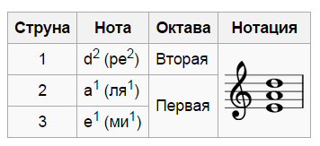
Четырёхструнная домра
Строй четырёхструнной домры квинтовый (у домры контрабас — квартовый), аналогичный строю мандолины и скрипки. Последовательность тонов для домры примы: Ми (второй октавы); Ля, Ре (первой октавы); Соль (малой октавы).
Интервалы: e²{ч.5}a¹{ч.5}d¹{ч.5}g (ч.5 — чистая квинта).
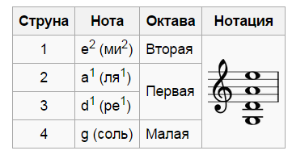
Музыкальный диапазон четырёхструнной домры прима с 24-мя ладами составляет три полных октавы и девять полутонов (часть малой октавы, первую, вторую и часть третьей): от Соль малой октавы до Ми четвёртой.

Настройка
Сначала проверяют правильность положения подставки на деке: одна и та же открытая струна и зажатая на XII ладу должна звучать с разницей в октаву. Если звук на XII ладу оказывается ниже, то подставку передвигают в сторону грифа (укорачивают рабочую часть струны), если выше — наоборот. Так проверяют все струны.
Опорной струной, от которой начинают настройку, у домры малой и примы является 2-я. Её настраивают по камертону Ля, фортепиано или баяну.
Все последующие струны настраивают путём образования интервалов между двумя соседними открытыми струнами: чистой кварты для трёхструнной домры и чистой квинты для четырёхструнной домры (домру контрабас настраивают по квартам).
В чистой кварте содержится V полутонов (в квинте — VII), поэтому 2-ю струну зажимают на V ладу и настраивают 1-ю струну в унисон со 2-й, после этого между ними открытыми образуется чистая кварта. Третью (и четвёртую) струну настраивают аналогичным образом, зажимая её на V (VII) ладу и сравнивая её звучание с открытой настроенной струной.

Семейство домр
Трёх- и четырёхструнные домры вместе с балалайками образуют балалаечно-домровый оркестр. Четырёхструнные домры могут составлять чисто домровый оркестр. Домра прима являтся ведущим в оркестре и солирующим инструментом. В настоящее время практически не используются трёхструнные домры меццо-сопрано, тенор и контрабас.
Домры пикколо звучат на октаву выше написанного на нотном стане. Тенор и контрабас, трёхструнная альт звучат на октаву ниже написанного.
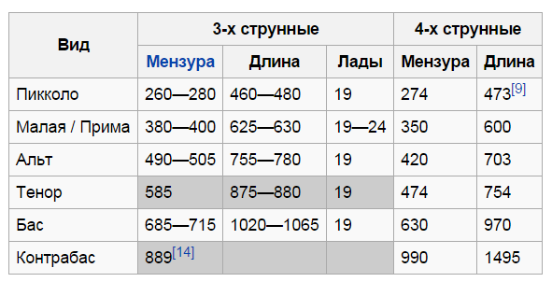
Четырёхструнные домры, по сравнению с трёхструнными, обладают бо́льшим диапазоном звуков почти на целую октаву, однако уступают им по тембральной окраске и громкости звучания^{[12][13]}. Строй четырёхструнных домр аналогичен строю соответствующих скрипичных инструментов: домра прима — скрипке, альт — альту, бас — виолончели, контрабас — контрабасу.
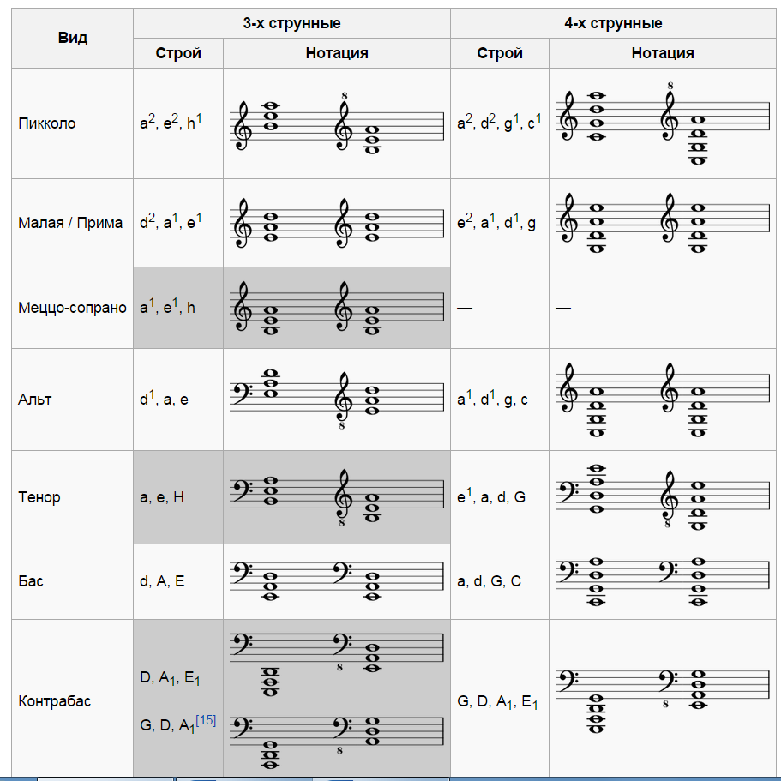

Исполнители и композиторы
Краткий список исполнителей и других деятелей, внёсших значительный вклад в историю домры:
- Александров, Анатолий Яковлевич (1916—1980)
- Белов, Рудольф Васильевич (род. 1938)
- Вольская, Тамара Ильинична (род. 1945)
- Ивко, Валерий Никитович
- Круглов, Вячеслав Павлович (род. 1945)
- Михеев, Борис Александрович (род. 1937)
- Соболева-Белинская, Валентина Ивановна
- Цыганков, Александр Андреевич (род. 1948)
- Чунин, Виктор Семёнович (род. 1933)

Композиторы
- Будашкин, Николай Павлович (1910—1988) — Концерт для домры с русским народным оркестром g-moll (1945).
- Зарицкий, Юрий Маркович — Концерт для домры.
- Кравченко, Борис Петрович — Концерт для домры.
- Пожидаев, Владимир Анатольевич — Концертная симфония для домры и оркестра русских народных инструментов в трёх частях.
- Шишаков, Юрий Николаевич — Русская рапсодия, Второй концерт.

